ΦΥΛΛΟ ΕΡΓΑΣΙΑΣ
Η ΕΠΟΧΗ ΤΟΥ ΜΕΣΑΙΩΝΑ
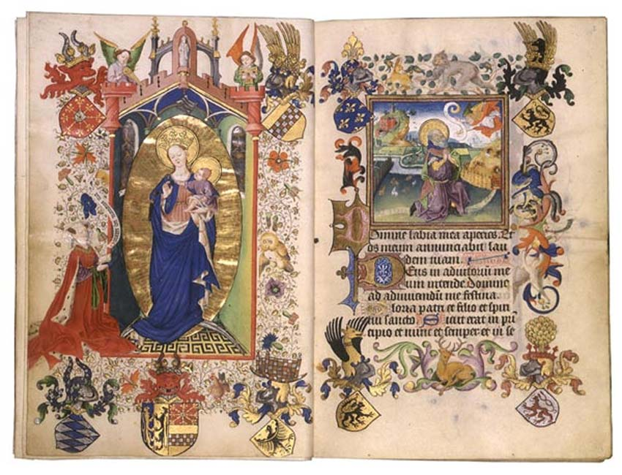
ΕΛΛΗΝΙΚΟΣ & ΕΥΡΩΠΑΙΚΟΣ ΠΟΛΙΤΙΣΜΟΣ
Α΄ ΓΕΝΙΚΟΥ ΛΥΚΕΙΟΥ

ΜΕΣΑΙΩΝΑΣ
4ος - 14ος αιώνας

Πως αντιλαμβάνεται, ο δημιουργός του Μεσαίωνα την έννοια του «ωραίου» σε συνάρτηση με το Θεό;

Βήμα 1^{ο}: Μελετήστε με προσοχή την παρουσίαση από το PowerPoint και το ψηφιακό υλικό στο RetroTeaching. Στη συνέχεια αξιολογήστε και καταγράψτε έννοιες - λέξεις κλειδιά για την εποχή του Μεσαίωνα. Ενδεικτική απάντηση θα βρείτε στο τέταρτο φύλλο του αρχείου σας.
Βήμα 2^{ο}: Προσπαθήστε να αντιστοιχίσετε κάποιες από τις έννοιες αυτές ΜΟΝΟ με την εποχή που εξετάζουμε, δηλαδή, με το Μεσαίωνα.
Βήμα 3ο: Καταγράψτε αριθμημένες μέσα στον πίνακα, κάτω από τον όρο «Μεσαίωνας» τις αντιστοιχήσεις σας.

Προσοχή: Στην αντιστοίχιση εμπεριέχονται και τρεις έννοιες - λέξεις κλειδιά που δεν αφορούν την αισθητική αντίληψη του «ωραίου» στο Μεσαίωνα.

Μεσαίωνας | - Ταύτιση ωραίου - Θείου.  - Θεός = πηγή ομορφιάς - έμπνευση.  - Η Τέχνη διδάσκει  - Μη ρεαλιστικές μορφές  - Έμφαση σε αναλογίες ανθρώπινου σώματος – μορφής.  - Η Τέχνη είναι στην υπηρεσία της θρησκείας.  - Προσωπική έκφραση καλλιτέχνη – ύμνος στο θείο: σεβασμός και υποταγή.  - Τέμπερα σε ξύλο  - Ανθρωποκεντρισμός  - Κριτική σκέψη, εξέλιξη ανθρώπου  - Αποχή από τα εγκόσμια - από τις χαρές της ζωής  - Ο κόσμος του ωραίου είναι υπερβατικός  - Το ωραίο δεν δίνει αισθητική απόλαυση για όλους

Ενδεικτική Απάντηση
Μεσαίωνας  1, 2,3,4,6,7,8,11,12,13 | - Ταύτιση ωραίου - Θείου.  - Θεός = πηγή ομορφιάς - έμπνευση.  - Η Τέχνη διδάσκει  - Μη ρεαλιστικές μορφές  - Έμφαση σε αναλογίες ανθρώπινου σώματος – μορφής.  - Η Τέχνη είναι στην υπηρεσία της θρησκείας.  - Προσωπική έκφραση καλλιτέχνη – ύμνος στο θείο: σεβασμός και υποταγή.  - Τέμπερα σε ξύλο  - Ανθρωποκεντρισμός  - Κριτική σκέψη, εξέλιξη ανθρώπου  - Αποχή από τα εγκόσμια - από τις χαρές της ζωής  - Ο κόσμος του ωραίου είναι υπερβατικός  - Το ωραίο δεν δίνει αισθητική απόλαυση για όλους

